**Web technológiák BSc**

3.gyak.

2021. 02. 24.

Készítette : Rudolf Ádám

Szak : Villamosmérnöki

Neptun kód : Q585ZQ

**Mezőkövesd, 2021**

1. **feladat – Neptunkód nevű adatbázis létrehozása  
   a, karakteres**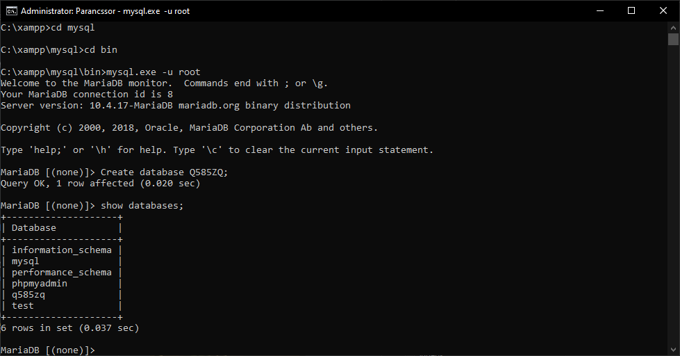

Megvalósítás

Parancssorban létrehoztam egy adatbázist a neptunkódommal

Lekértem a létező adatbázisokat, hogy ellenőrizzem magam

**b, grafikus**

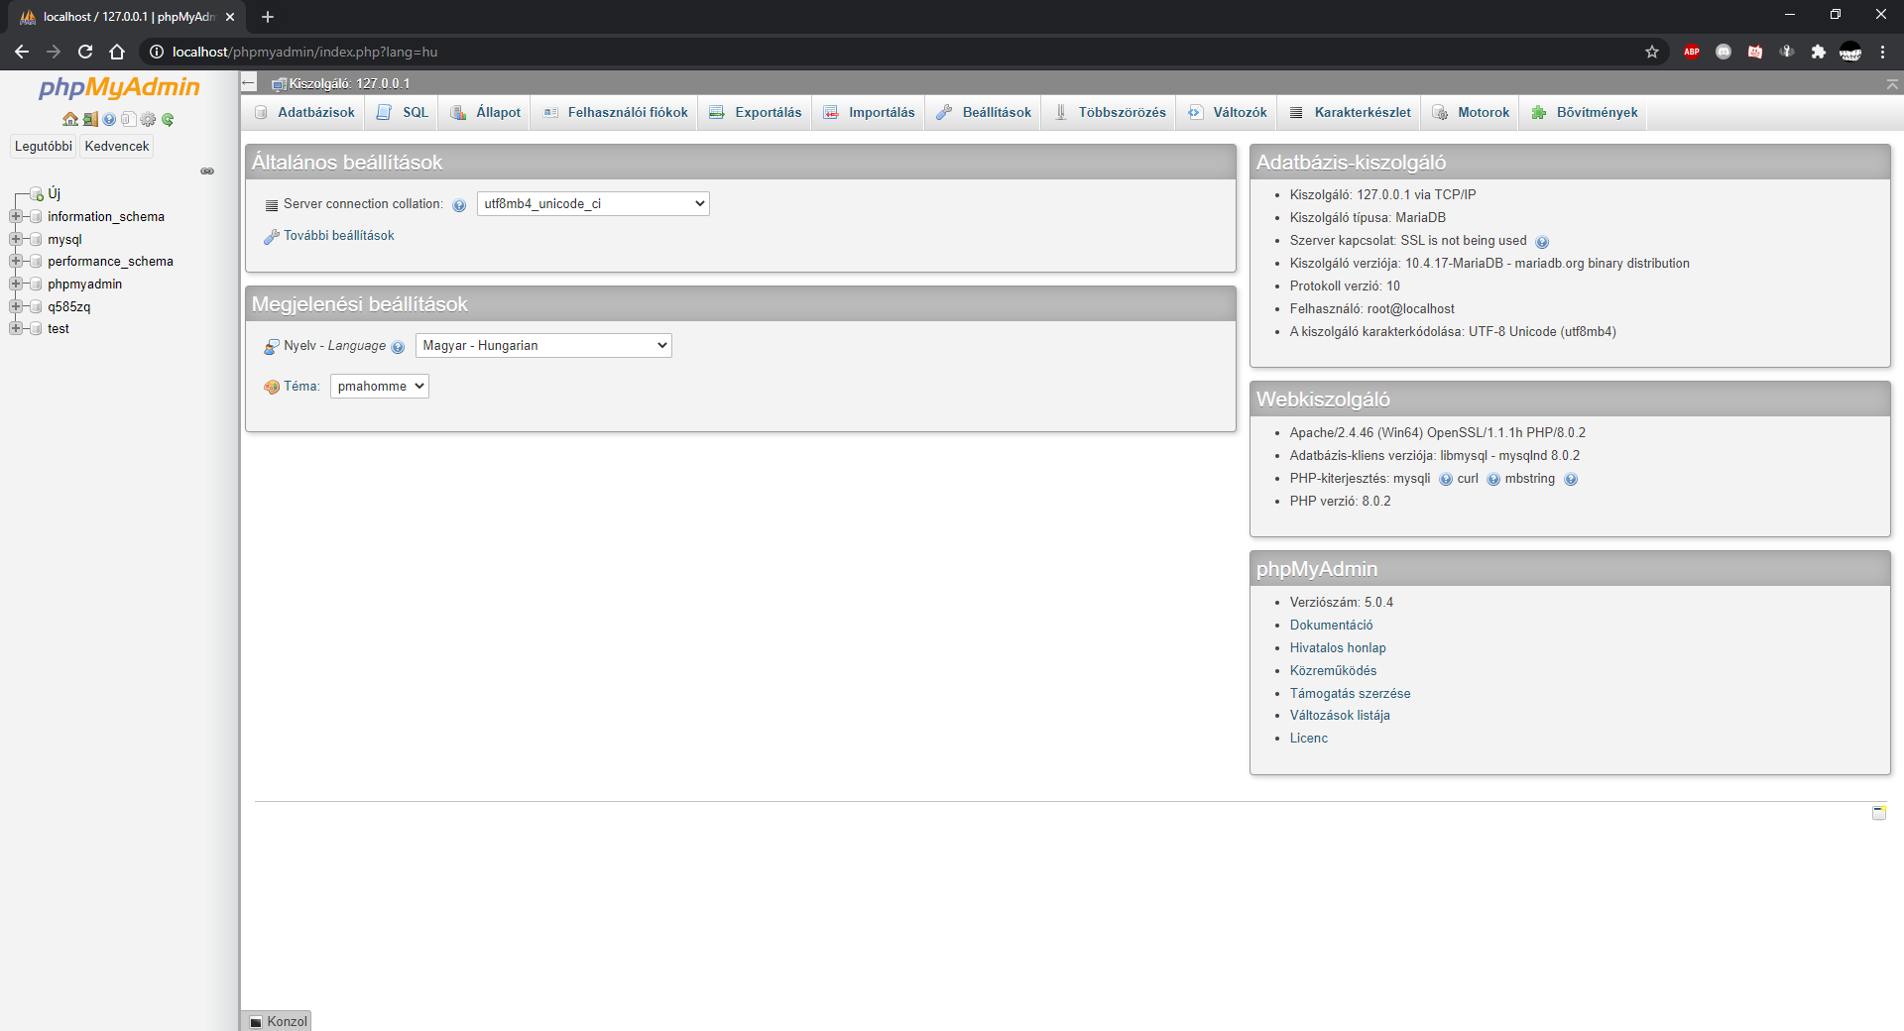

1. feladat – weblap létrehozása

a, szabályos weblap

*szabalyos.html*

b, szövegformázás: sortörés

weblap.html